Белорусский государственный технологический университет
Факультет информационных технологий
Кафедра информационных систем и технологий

Лабораторная работа 2
По дисциплине «Администрирование и безопасность интернет-систем»
На тему «Настройка веб-сервера Apache»

Выполнил:
Студент 3 курса 6 группы
Кучерук Николай Петрович
Преподаватель: Сазонова Д.В.

Минск 2026

Ход работы
Сначала на виртуальной машине с Ubuntu была обновлена информация о пакетах командой sudo apt update. Затем через менеджер пакетов apt были установлены веб-сервер Apache, сервер баз данных MySQL и веб-интерфейс PHPMyAdmin. Установка выполнялась командой sudo apt install apache2 mysql-server phpmyadmin. После завершения установки было проверено, что Apache запущен и корректно отвечает на запросы. Для этого в браузере был открыт IP-адрес виртуальной машины – отобразилась стандартная страница Apache. Вследствие этого было подтверждено, что все необходимые сервисы установлены и работают корректно.

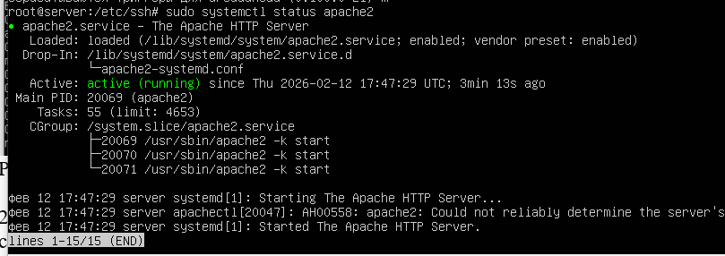
Рисунок 1 – Результат установки веб-сервера Apache
Далее было проверено состояние MySQL через systemctl status mysql (рисунок 2).
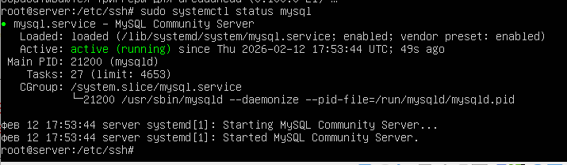
Рисунок 2 – Результат проверки статуса mysql
Затем было удостоверено, что PHP был установлен (рисунок 3).
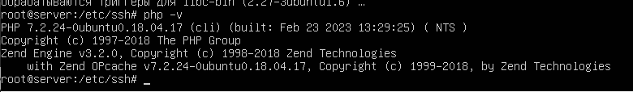
Рисунок 3 – Результат установки веб-сервера Apache
В процессе установки для PHPMyAdmin был выбран веб-сервер Apache и настроено автоматическое создание конфигурации.

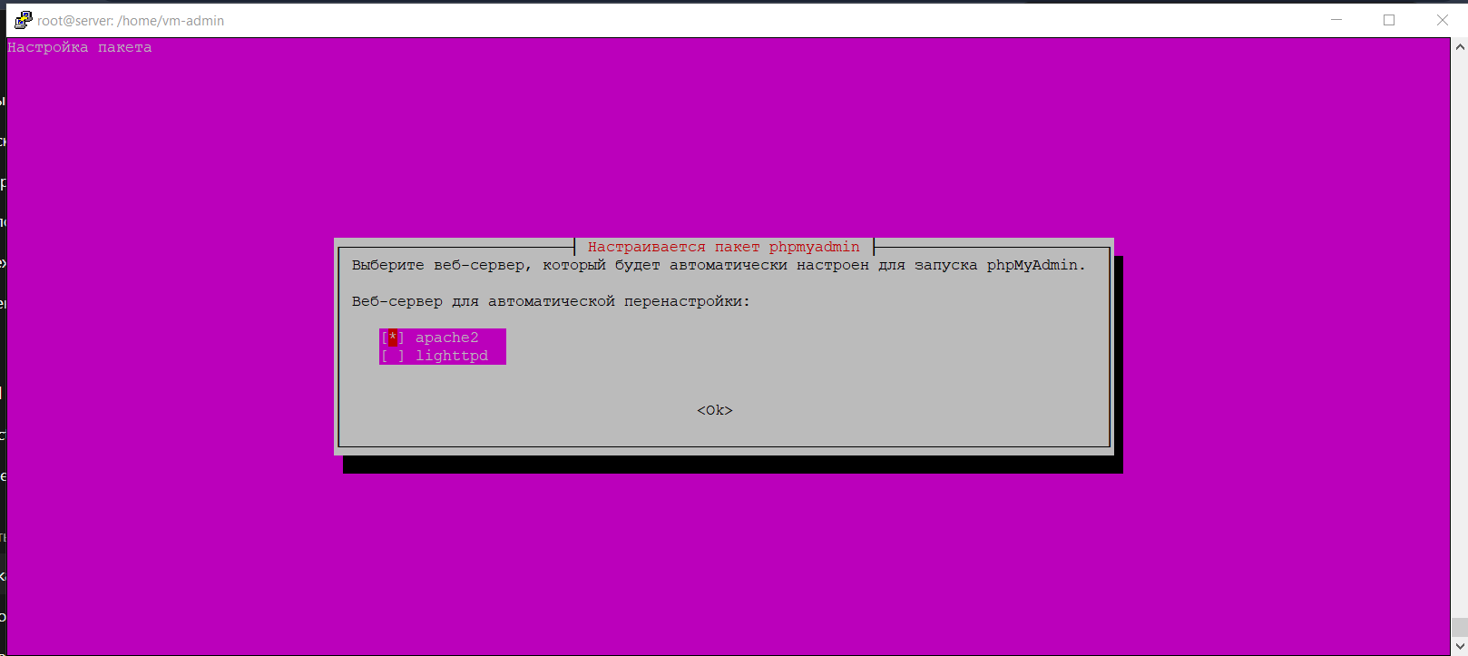
Рисунок 1 – Результат установки веб-сервера Apache
Далее была выпонлена натройка phpMyAdmin.
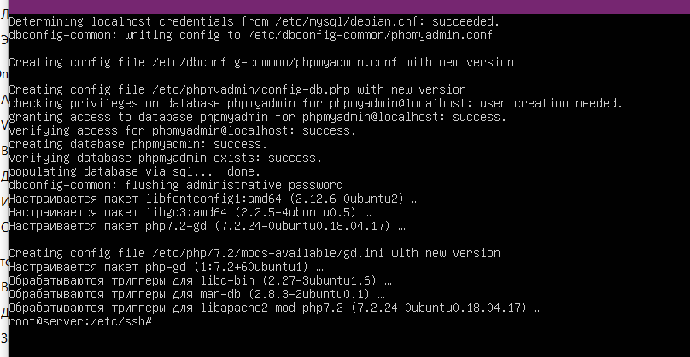
Рисунок 1 – Результат установки веб-сервера Apache
Далее через терминал был выполнен вход в консольный клиент MySQL. Для этого использовалась команда sudo mysql. После входа в интерактивную оболочку была создана новая учетная запись с административными правами. Сначала была выполнена команда создания пользователя с указанием имени и пароля, затем пользователю были выданы все привилегии на все базы данных с правом передачи прав другим пользователям.
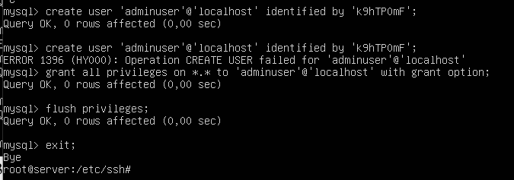
Рисунок 1 – Результат установки веб-сервера Apache
Поскольку планировалась установка трех веб-приложений, далее была выполнена настройка виртуальных хостов Apache. Сначала в каталоге /var/www были созданы три отдельные директории для сайтов: site.kucheruk.by, forum.kucheruk.by и cloud.kucheruk.by. Для каждой директории были назначены соответствующие права доступа.
Затем в каталоге /etc/apache2/sites-available были созданы три конфигурационных файла виртуальных хостов. В каждом файле был прописан блок VirtualHost с указанием ServerName, пути к DocumentRoot и параметров доступа к каталогу. После создания конфигураций они были активированы с помощью команды a2ensite, затем Apache был перезапущен для применения изменений.
После этого на физической машине в файле hosts были добавлены записи, связывающие доменные имена site.kucheruk.by, forum.kucheruk.by и cloud.kucheruk.by с IP-адресом виртуальной машины. Это позволило локально разрешать данные доменные имена без использования внешнего DNS-сервера. Вследствие этого при вводе соответствующих адресов в браузере открывались созданные виртуальные хосты Apache.

Рисунок 1 – Результат установки веб-сервера Apache
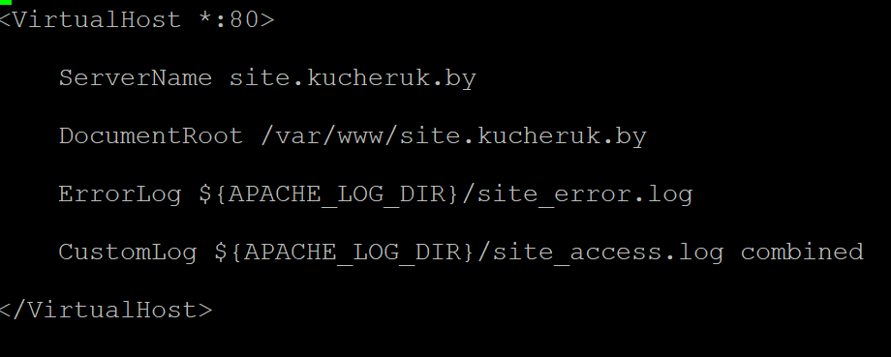
Рисунок 1 – Результат установки веб-сервера Apache

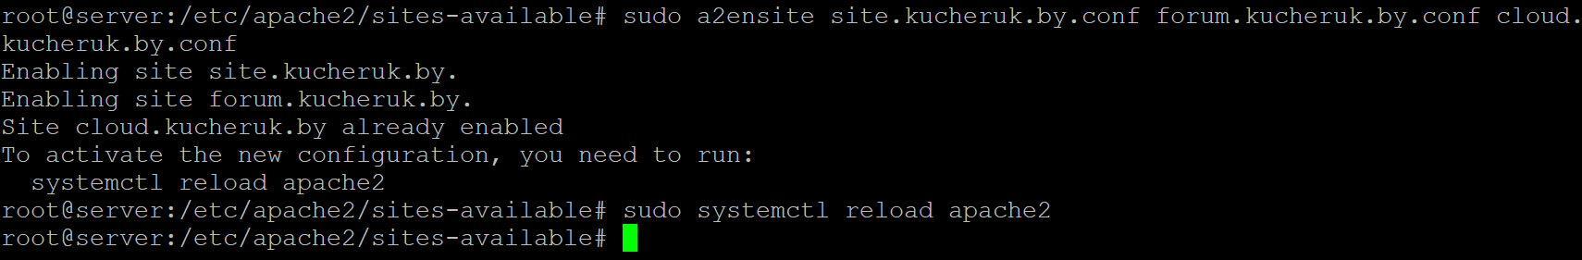
Рисунок 1 – Результат установки веб-сервера Apache

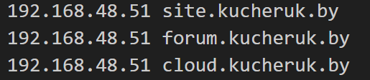
Рисунок 1 – Результат установки веб-сервера Apache

Сначала в браузере был открыт веб-интерфейс PHPMyAdmin по адресу http://IP-адрес/phpmyadmin. Вход был выполнен под ранее созданной учетной записью администратора MySQL. После авторизации был открыт раздел управления учетными записями пользователей.
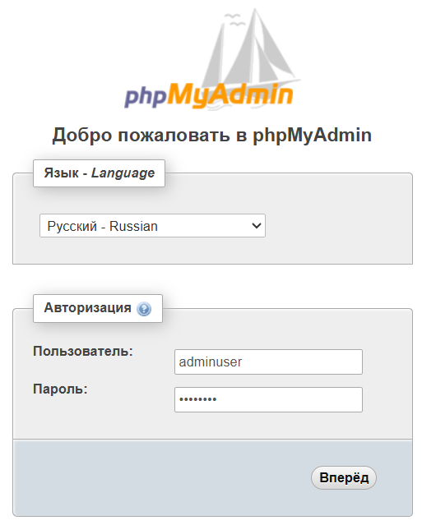
Рисунок 1 – Результат установки веб-сервера Apache
4. Далее были последовательно созданы три новые учетные записи. Для каждой учетной записи было задано имя пользователя, соответствующее названию будущего веб-приложения, а пароль был сгенерирован автоматически встроенным генератором PHPMyAdmin. Сгенерированные пароли были сохранены в отдельном файле для дальнейшего использования. При создании пользователей была отмечена опция одновременного создания одноименной базы данных с предоставлением пользователю всех прав на нее.

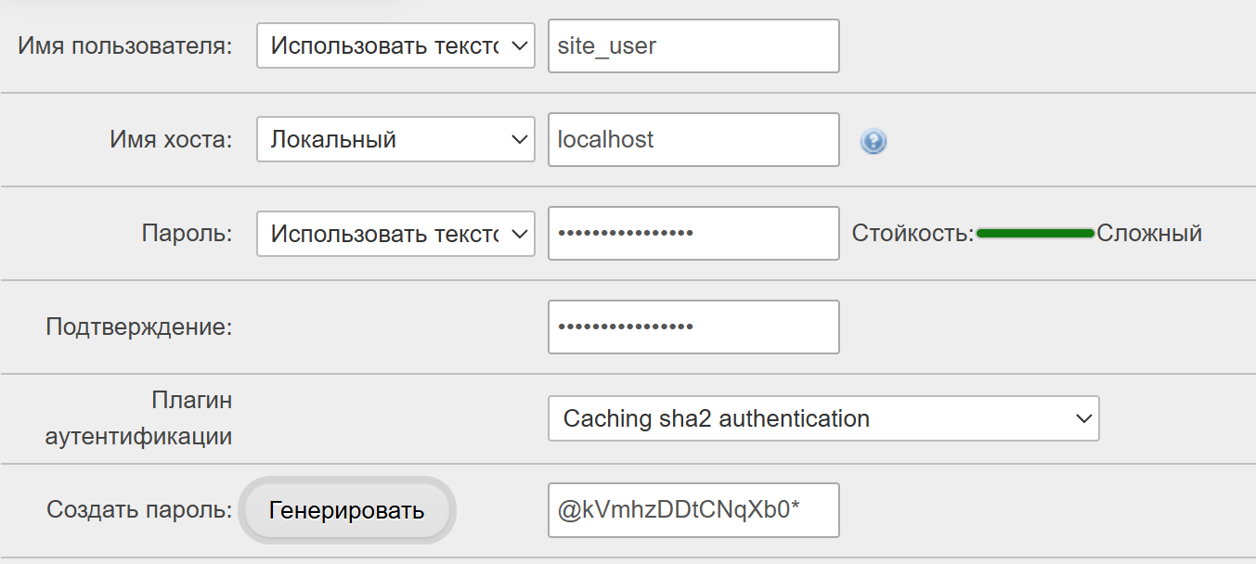
Рисунок 1 – Результат установки веб-сервера Apache
Site - @kVmhzDDtCNqXb0*
forum - KE(rQ79A4ibaCAuu
Cloud - Xbm4[e*LsS[d-b@[
Далее были последовательно созданы три новые учетные записи. Для каждой учетной записи было задано имя пользователя, соответствующее названию будущего веб-приложения, а пароль был сгенерирован автоматически встроенным генератором PHPMyAdmin. Сгенерированные пароли были сохранены в отдельном файле для дальнейшего использования. При создании пользователей была отмечена опция одновременного создания одноименной базы данных с предоставлением пользователю всех прав на нее.
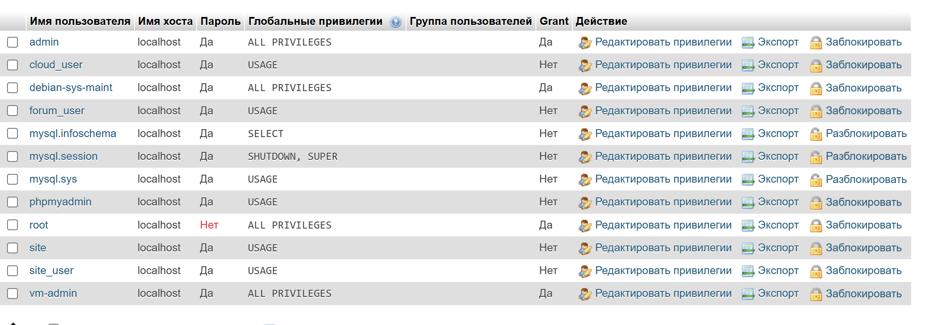

Рисунок 1 – Результат установки веб-сервера Apache
5. Далее на виртуальной машине был установлен FTP-сервер VSFTPd с помощью команды sudo apt install vsftpd. После завершения установки была проверена его работа через systemctl status vsftpd
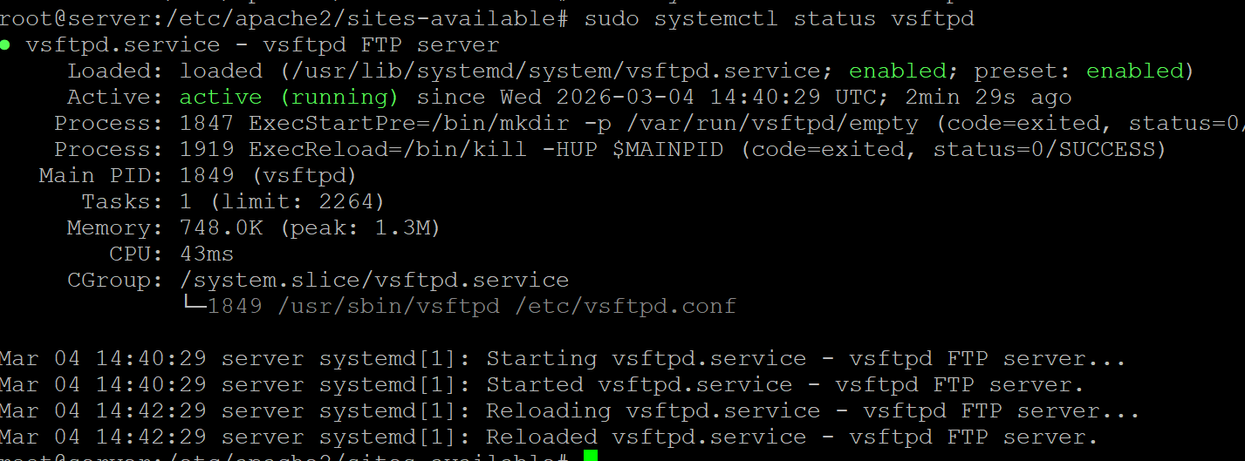
Рисунок 1 – Результат установки веб-сервера Apache
Затем был создан отдельный системный пользователь для FTP-подключения. Для этого использовалась команда добавления пользователя с указанием домашнего каталога, соответствующего директории одного из сайтов. Пользователю был назначен пароль
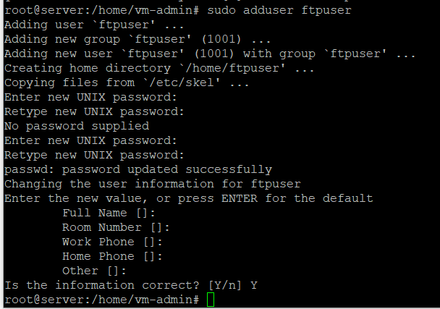
Рисунок 1 – Результат установки веб-сервера Apache
После этого был открыт конфигурационный файл /etc/vsftpd.conf. В нем была включена возможность локальной авторизации и разрешена запись файлов, что достигается активацией параметров local_enable=YES и write_enable=YES. Затем служба VSFTPd была перезапущена для применения изменений. Вследствие этого была обеспечена возможность загрузки и изменения файлов сайтов через FTP-протокол.

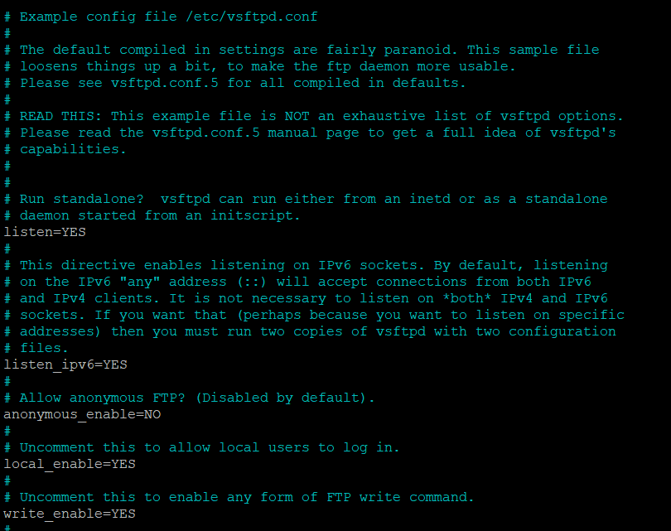
Рисунок 1 – Результат установки веб-сервера Apache
Вследствие этого была обеспечена возможность загрузки и изменения файлов сайтов через FTP-протокол.
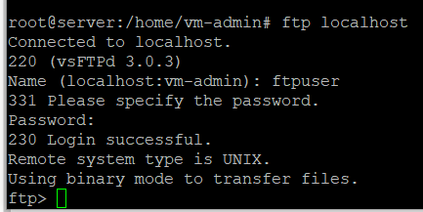
Рисунок 1 – Результат установки веб-сервера Apache
На физической машине был установлен FTP-клиент Total Commander. Установка выполнялась стандартным способом через установочный файл программы. После завершения установки была открыта панель управления FTP-соединениями.
Далее было создано новое соединение с указанием IP-адреса виртуальной машины, имени созданного FTP-пользователя и его пароля. После сохранения параметров было выполнено подключение к серверу, и в файловой панели отобразилось содержимое каталога сайта. Это позволило организовать передачу файлов между физической и виртуальной машинами.
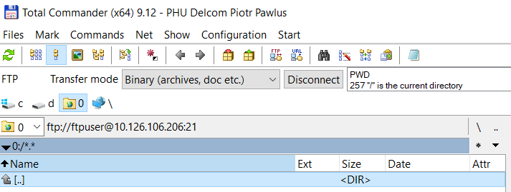
Рисунок 1 – Результат установки веб-сервера Apache
Сначала на виртуальной машине была выполнена установка CMS WordPress через менеджер пакетов. Для этого использовалась команда sudo apt install wordpress. В процессе установки необходимые файлы системы управления контентом были размещены в каталоге /usr/share/wordpress.
После завершения установки было проверено наличие файлов WordPress в указанной директории. Также было обращено внимание на права доступа к каталогу, поскольку для корректной работы веб-приложения Apache должен иметь возможность читать данные файлы. В итоге WordPress был установлен на сервер и готов к дальнейшей настройке.
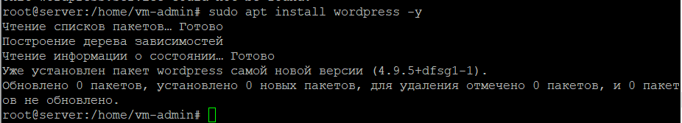
Рисунок 1 – Результат установки веб-сервера Apache
8. Далее была выполнена настройка виртуального хоста site.kucheruk.by для работы с установленной CMS. Сначала был открыт конфигурационный файл соответствующего виртуального хоста в каталоге /etc/apache2/sites-available. В параметре DocumentRoot был указан путь к директории с файлами WordPress.
Затем в блоке Directory были заданы параметры доступа, разрешающие чтение и обработку файлов, а также использование механизма переопределения через .htaccess.
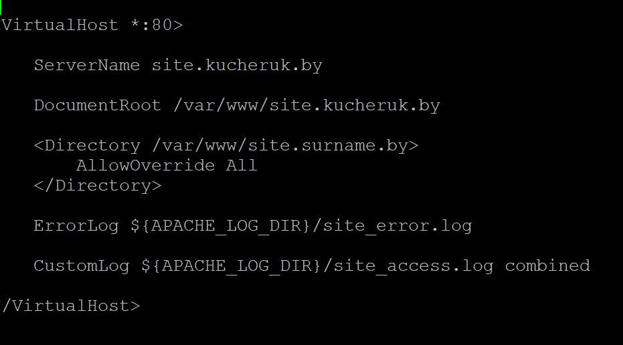
Рисунок 1 – Результат установки веб-сервера Apache
После внесения изменений конфигурация была сохранена, затем выполнена перезагрузка Apache для применения новых настроек.
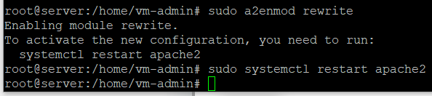

9. Далее был создан конфигурационный файл WordPress на основе шаблона wp-config-sample.php. Копирование было выполнено в той же директории с переименованием файла в wp-config.php.
В созданном файле были указаны параметры подключения к первой базе данных: имя базы, имя пользователя и пароль, ранее созданные через PHPMyAdmin. Также был задан адрес сервера базы данных – localhost. Дополнительно были сгенерированы и вставлены уникальные ключи и соли для шифрования, обеспечивающие безопасность авторизации пользователей.
Рисунок 1 – Результат установки веб-сервера Apache

После сохранения файла конфигурации установка WordPress могла быть завершена через веб-интерфейс. Вследствие этого система была полностью подключена к базе данных и готова к дальнейшей работе.
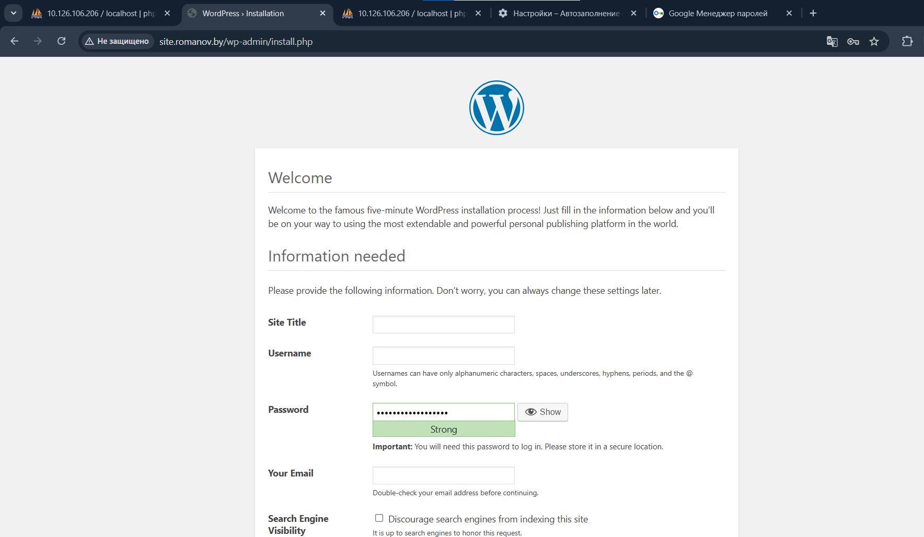
Рисунок 1 – Результат установки веб-сервера Apache
После подготовки конфигурационного файла в браузере был открыт адрес site.kucheruk.by. Отобразилась страница установки WordPress, где было предложено заполнить основные параметры сайта. Сначала было указано название сайта, затем задано имя администратора, пароль и адрес электронной почты.
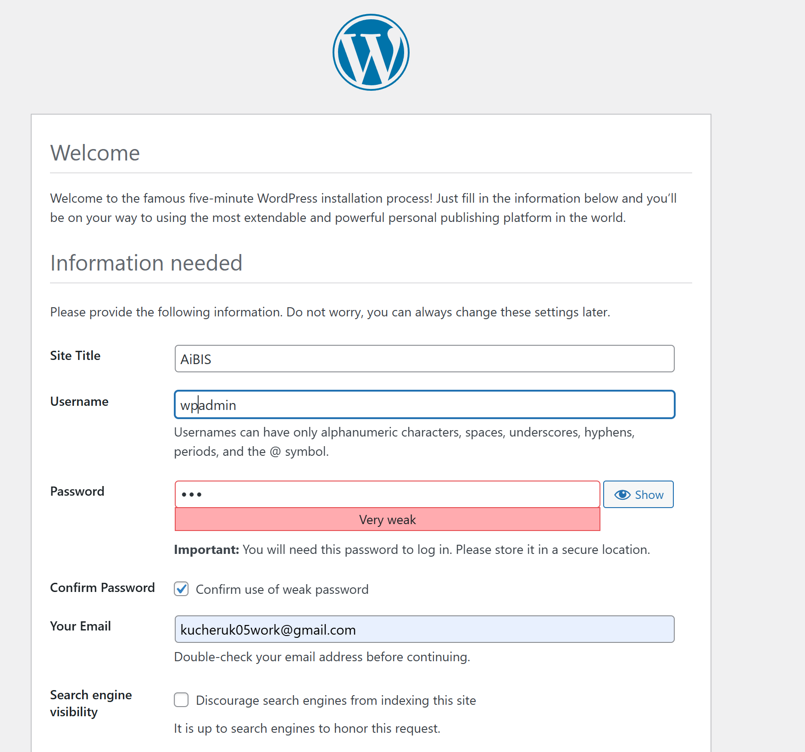
Рисунок 1 – Результат установки веб-сервера Apache

После подтверждения введенных данных система выполнила инициализацию базы данных и создала необходимые таблицы. Затем был выполнен вход в административную панель под созданной учетной записью. В итоге WordPress был установлен и готов к дальнейшей настройке через веб-интерфейс.
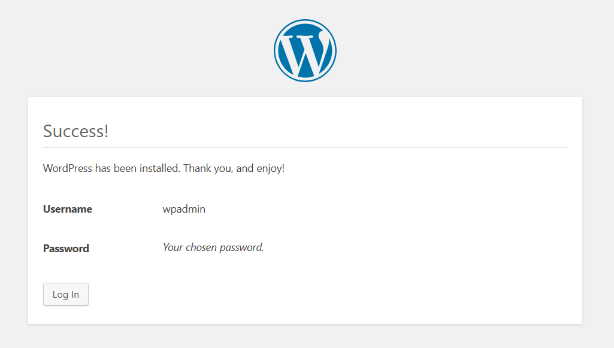
Рисунок 1 – Результат установки веб-сервера Apache
Далее в административной панели был открыт раздел настроек. В общих параметрах была выбрана русская локализация интерфейса, что позволило перевести элементы управления и системные сообщения на русский язык.
Затем был открыт раздел постоянных ссылок. Стандартный формат URL был изменен на вариант с отображением названия записи. Это позволило формировать адреса страниц в человекочитаемом виде, где вместо идентификаторов используются заголовки публикаций. После сохранения изменений структура ссылок была обновлена, и адреса страниц стали более понятными и удобными для восприятия.
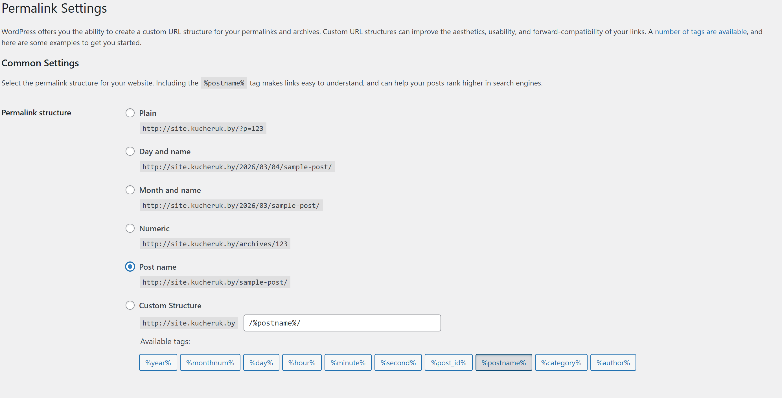
Рисунок 1 – Результат установки веб-сервера Apache

Далее на физической машине была выбрана и скачана новая тема оформления WordPress в виде архива. После этого через установленный FTP-клиент было выполнено подключение к виртуальной машине.
Архив темы был передан в каталог /wp-content/themes/ соответствующего сайта, после чего был распакован непосредственно на сервере. Затем в административной панели WordPress был открыт раздел управления темами. Установленная тема отобразилась в списке доступных, после чего была активирована.
Вследствие этого внешний вид сайта изменился в соответствии с выбранным шаблоном оформления.

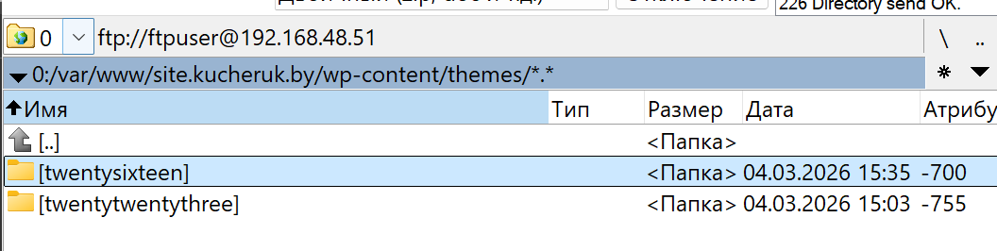
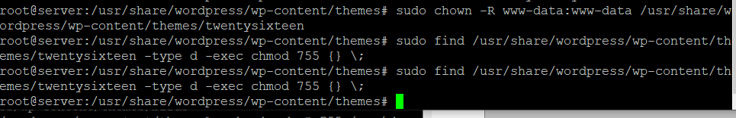
Рисунок 1 – Результат установки веб-сервера Apache

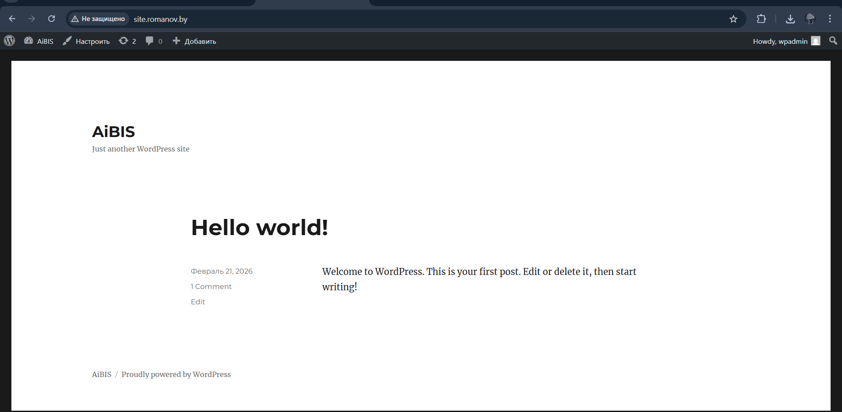
Рисунок 1 – Результат установки веб-сервера Apache

Сначала на физической машине был скачан архив плагина Cyrlitera. После этого через FTP-клиент было выполнено подключение к виртуальной машине и открыт каталог сайта /wp-content/plugins/.
Далее архив плагина был передан на сервер и распакован в директории plugins. После передачи файлов в административной панели WordPress был открыт раздел «Плагины». В списке установленных плагинов появился Cyrlitera, после чего он был активирован.
После активации плагин начал автоматически транслитерировать заголовки записей и страниц в латиницу при формировании URL. Это позволило обеспечить корректное отображение адресов при использовании кириллических названий.
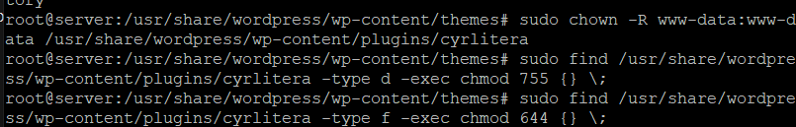
Рисунок 1 – Результат установки веб-сервера Apache

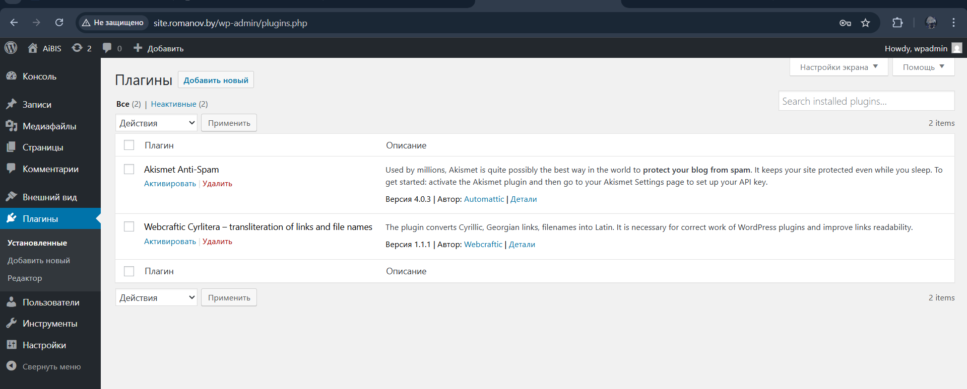
Рисунок 1 – Результат установки веб-сервера Apache

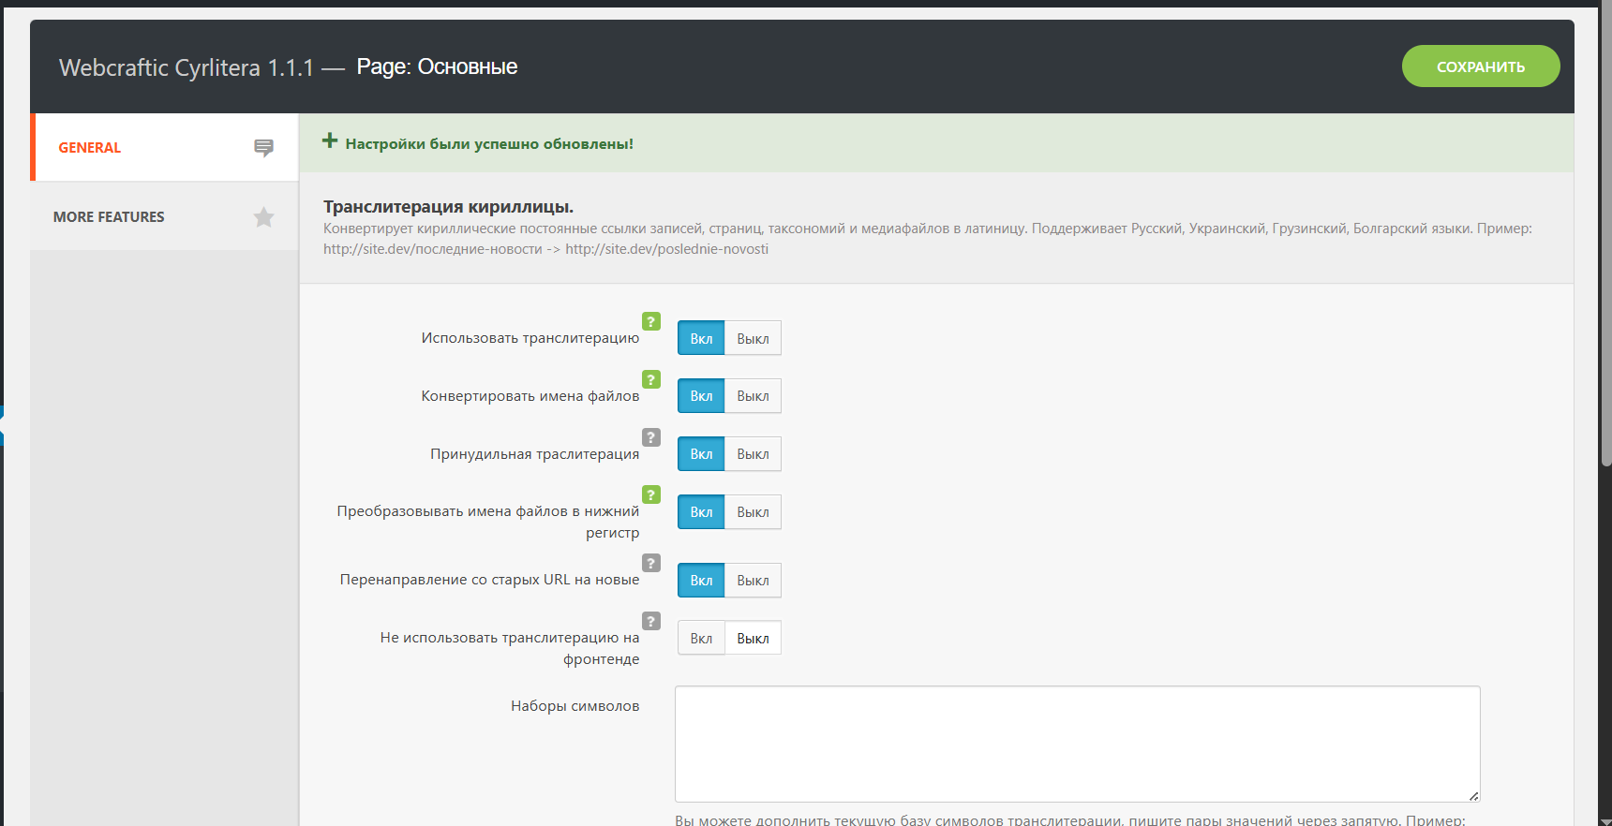
Рисунок 1 – Результат установки веб-сервера Apache
15. Далее на физической машине был скачан архив движка форума PHPBB. После этого через FTP-клиент было выполнено подключение к серверу и открыт каталог, предназначенный для размещения форума, соответствующий виртуальному хосту forum.kucheruk.by.
Архив был передан на сервер и распакован в указанной директории. В результате в каталоге появились файлы и папки движка форума, необходимые для дальнейшей установки через веб-интерфейс. Это позволило подготовить окружение для настройки форума на отдельном виртуальном хосте.

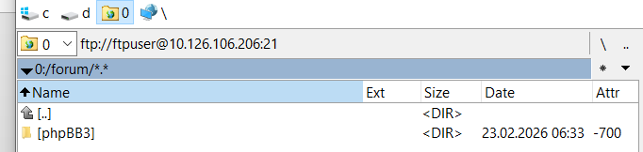
Рисунок 1 – Результат установки веб-сервера Apache
Сначала на физической машине был скачан архив языкового пакета русского языка для PHPBB. Далее через FTP-клиент было выполнено подключение к виртуальной машине и открыт каталог установленного форума.
Затем файлы языкового пакета были переданы в соответствующую директорию language внутри папки форума. После передачи архив был распакован, вследствие чего в каталоге появились файлы русской локализации. Это позволило подготовить систему к отображению интерфейса форума на русском языке.
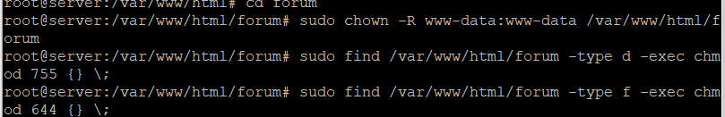
Рисунок 1 – Результат установки веб-сервера Apache
17. Далее была выполнена настройка виртуального хоста forum.kucheruk.by. Сначала был открыт конфигурационный файл соответствующего сайта в каталоге /etc/apache2/sites-available. В параметре DocumentRoot был указан путь к директории, в которую ранее были распакованы файлы PHPBB.
Затем были заданы параметры доступа к каталогу, разрешающие обработку PHP-скриптов и использование .htaccess при необходимости. После сохранения изменений конфигурация была активирована, а веб-сервер Apache перезапущен.
После этого при переходе в браузере по адресу forum.kucheruk.by начала отображаться стартовая страница установки PHPBB, что подтвердило корректность выполненной настройки.
18. Затем в браузере был открыт адрес forum.kucheruk.by, где автоматически запустился мастер установки форума. Сначала были проверены системные требования и права доступа к файлам. После этого был выполнен переход к этапу настройки базы данных.
На этапе подключения к базе данных были указаны параметры второй ранее созданной базы: имя базы данных, имя пользователя и пароль. В качестве сервера базы данных был указан localhost. Далее были заданы параметры учетной записи администратора форума.
После подтверждения введенных данных установщик создал необходимые таблицы в базе данных и завершил процесс установки. В итоге форум был успешно развернут и подключен к отдельной базе данных.

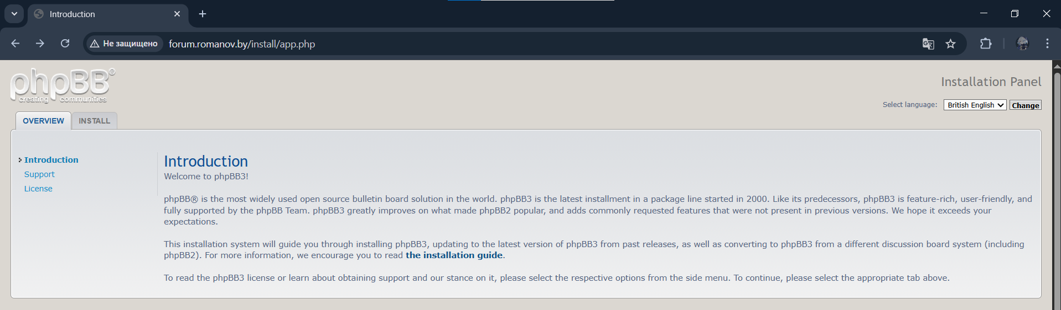
Рисунок 1 – Результат установки веб-сервера Apache

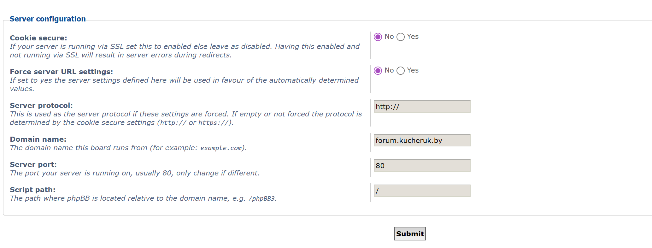
Рисунок 1 – Результат установки веб-сервера Apache

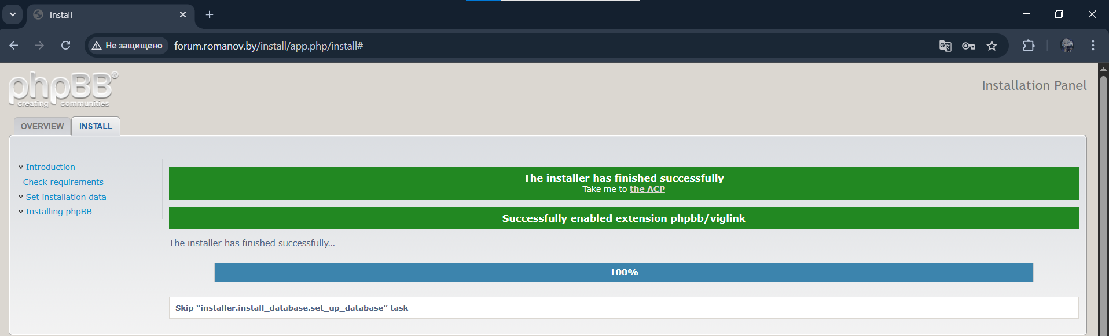
Рисунок 1 – Результат установки веб-сервера Apache

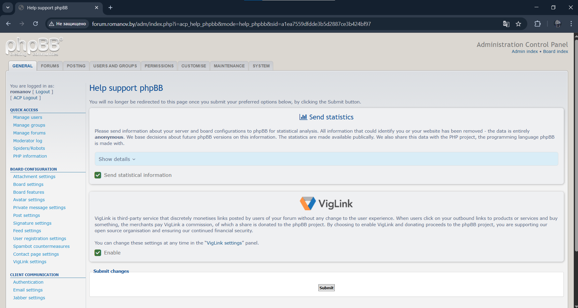
Рисунок 1 – Результат установки веб-сервера Apache

- выполнить настройку русской культуры на созданном форуме;

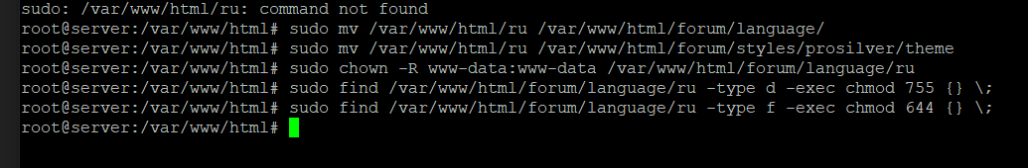
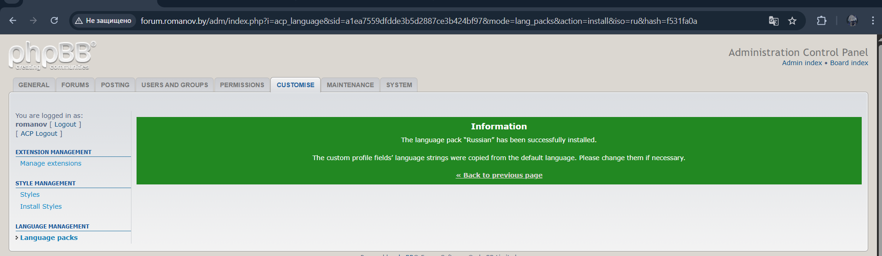
Рисунок 1 – Результат установки веб-сервера Apache

Сначала в браузере на форуме forum.kucheruk.by были зарегистрированы два новых пользователя с выдуманными адресами электронной почты. После регистрации учетные записи находились в статусе ожидания активации.
Затем был выполнен вход в административную панель под пользователем-основателем форума. В разделе управления пользователями были активированы новые учетные записи. После активации одной из учетных записей через панель управления группами пользователь был добавлен в группу администраторов, что позволило ему получать права управления форумом наряду с основным администратором.

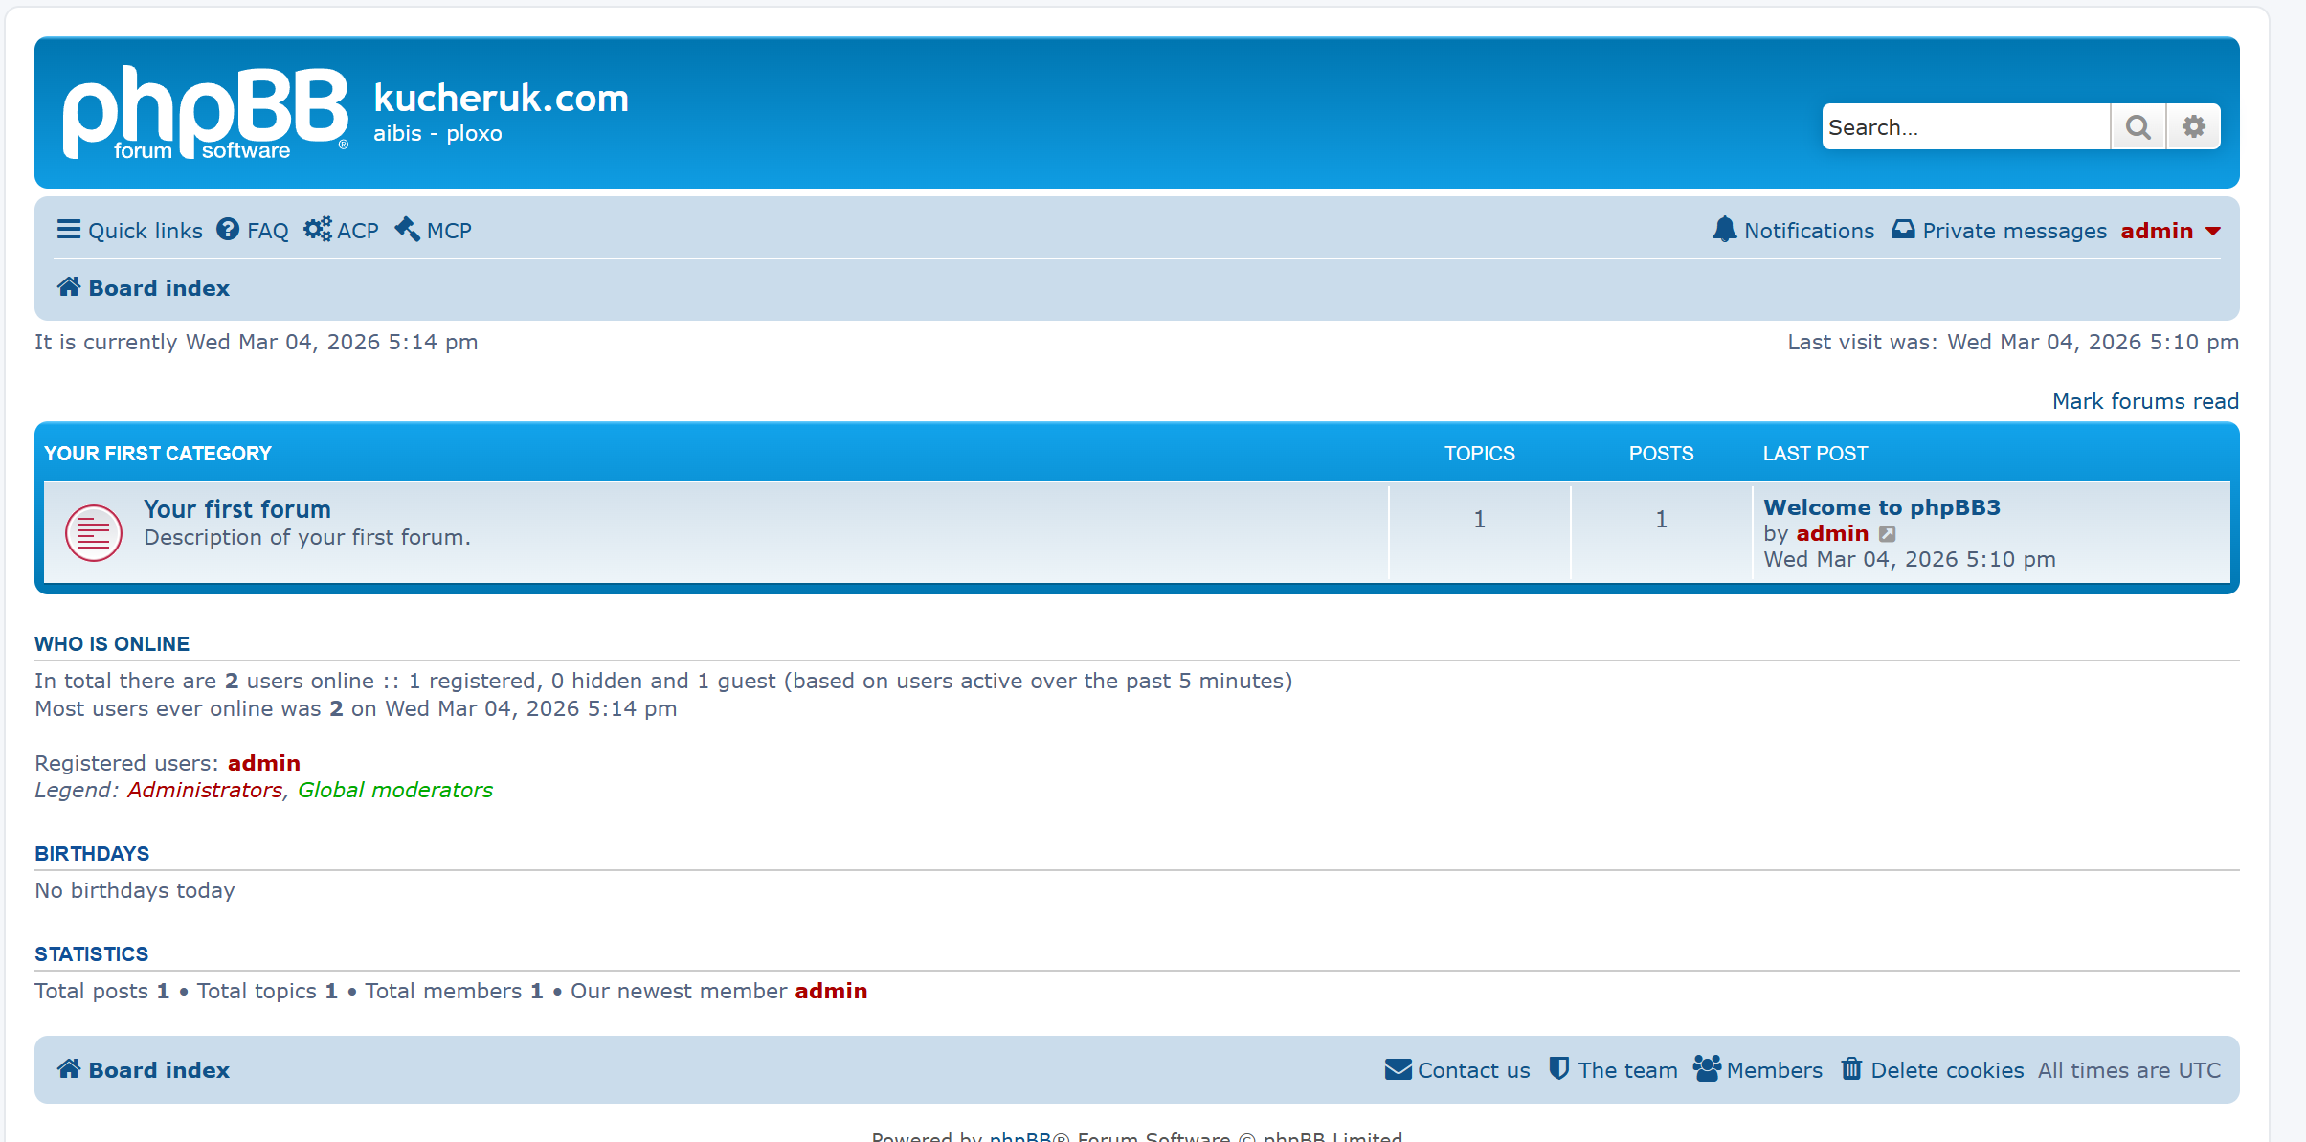
Рисунок 1 – Результат установки веб-сервера Apache

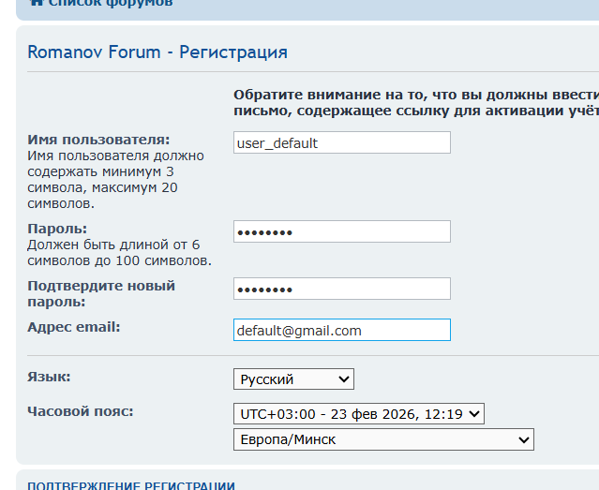
Рисунок 1 – Результат установки веб-сервера Apache

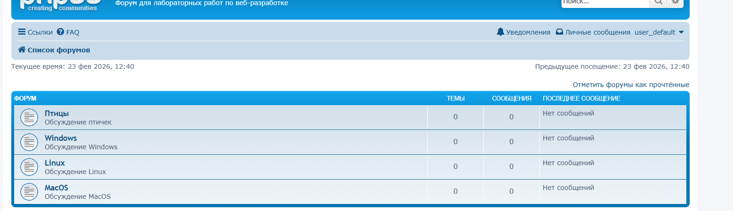
Рисунок 1 – Результат установки веб-сервера Apache

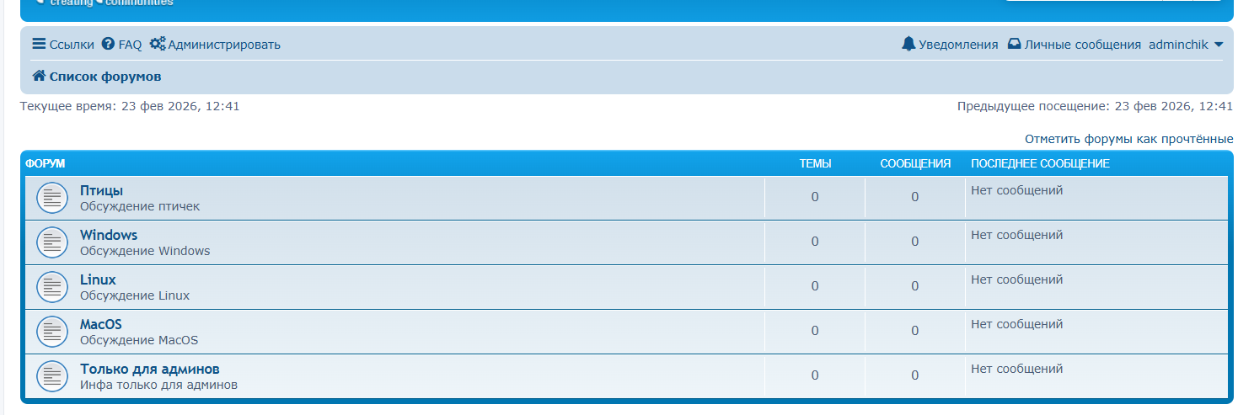
Рисунок 1 – Результат установки веб-сервера Apache

Далее на физической машине был скачан архив с последней версией движка облачного хранилища OwnCloud. Через FTP-клиент был выполнен переход к виртуальной машине, открыт каталог, предназначенный для облачного сервиса, и загружен архив.
После передачи файлов архив был распакован в директории сайта, что позволило подготовить рабочую структуру файлов OwnCloud. Проверка содержимого показала корректное размещение всех компонентов, необходимых для запуска веб-приложения.
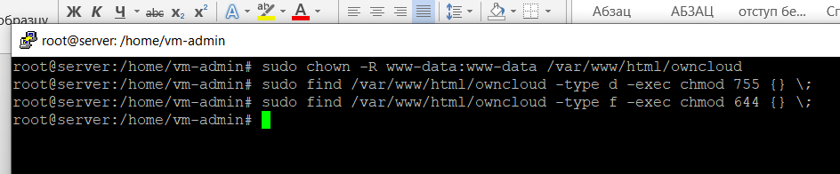
Рисунок 1 – Результат установки веб-сервера Apache

Затем была выполнена настройка виртуального хоста cloud.kucheruk.by. В конфигурационном файле виртуального хоста Apache в каталоге /etc/apache2/sites-available был указан путь DocumentRoot к директории с файлами OwnCloud.
Дополнительно были заданы параметры доступа, разрешающие обработку PHP-скриптов и использование файлов .htaccess для настройки перезаписи URL и безопасности. После сохранения изменений конфигурация была активирована с помощью команды a2ensite и перезапущен Apache для применения настроек.
В результате при переходе по адресу cloud.kucheruk.by в браузере открылась стартовая страница установки OwnCloud, что подтвердило корректность привязки виртуального хоста к файлам облачного хранилища.
В браузере был открыт адрес cloud.kucheruk.by, где отобразилась стартовая страница установки OwnCloud. Сначала были проверены системные требования и права доступа к файлам. Далее был выполнен ввод параметров подключения к базе данных – указаны имя третьей ранее созданной базы, имя пользователя и пароль, а также сервер базы данных localhost.
После подтверждения данных установщик создал необходимые таблицы в базе данных и завершил процесс настройки. Вследствие этого облачное хранилище было готово к работе с заданной базой данных.

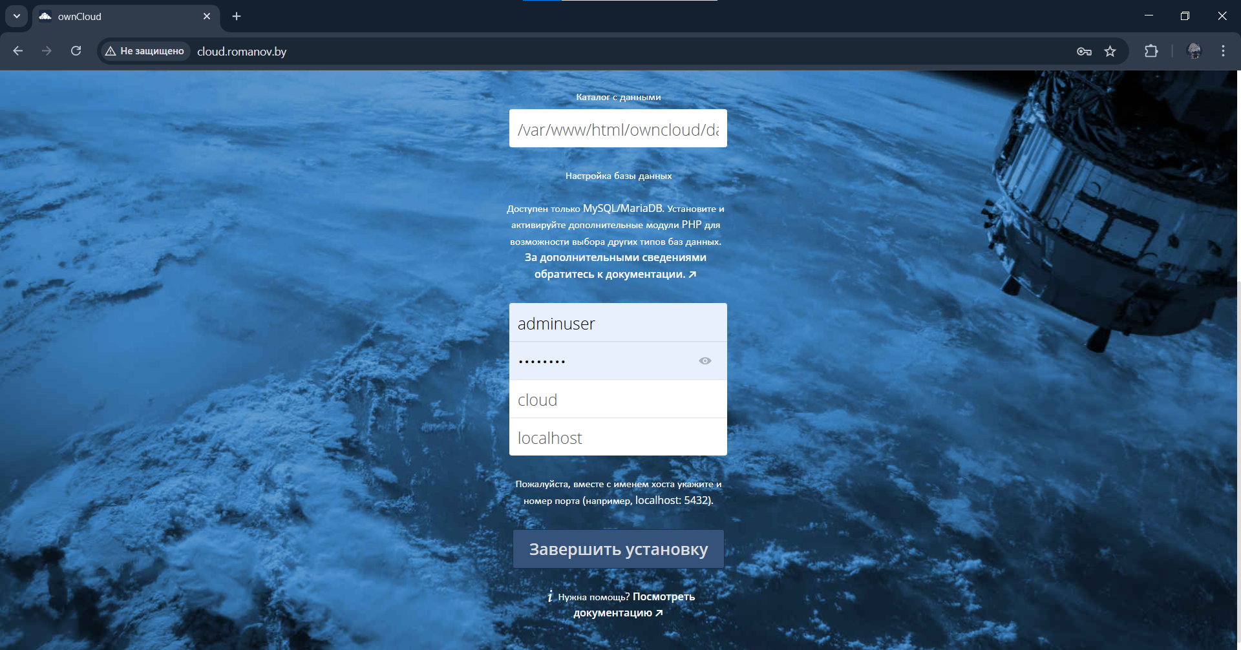
Рисунок 1 – Результат установки веб-сервера Apache

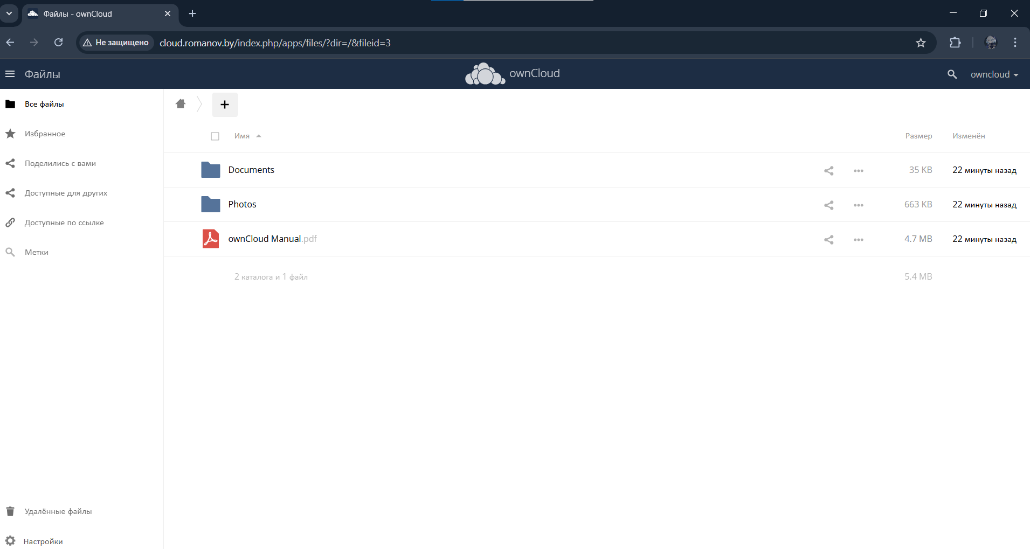
Рисунок 1 – Результат установки веб-сервера Apache

Далее в веб-интерфейсе OwnCloud была выбрана функция загрузки. Через нее была загружена локальная папка с файлами на сервер. Система автоматически создала структуру папки в облачном хранилище и поместила все файлы в соответствующие каталоги. После завершения загрузки содержимое стало доступно для дальнейшего использования.
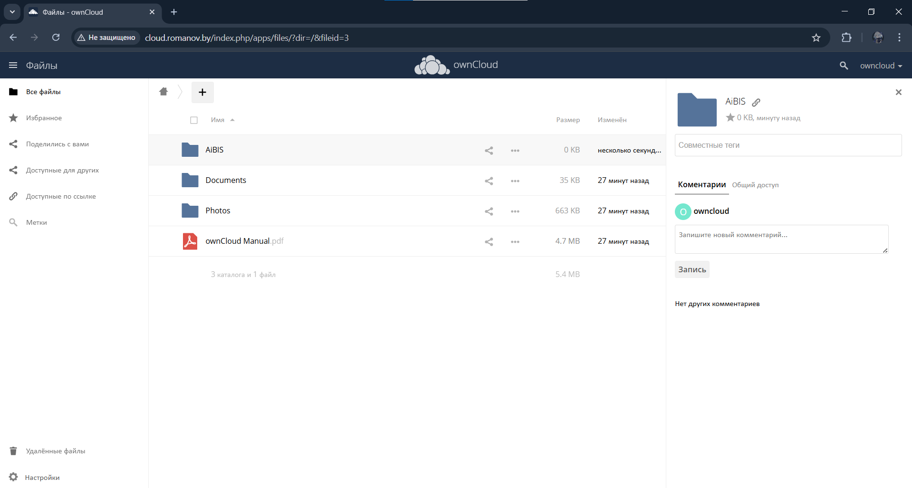
Рисунок 1 – Результат установки веб-сервера Apache

Затем в административной панели OwnCloud был создан новый пользователь с уникальным именем и паролем. После создания учетной записи через интерфейс управления файлами была выбрана одна из существующих папок, и пользователю были предоставлены права доступа к ней. В результате пользователь получил возможность просматривать и работать с выделенной директорией.

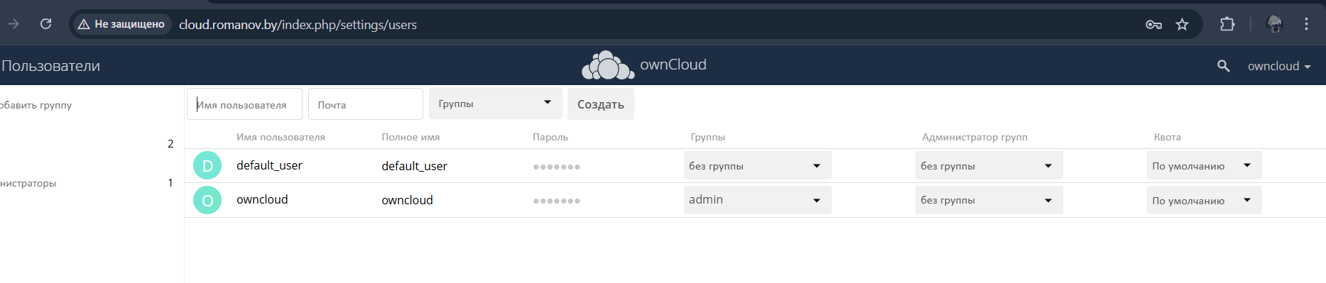
Рисунок 1 – Результат установки веб-сервера Apache
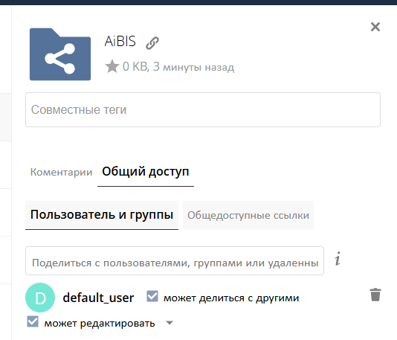
Рисунок 1 – Результат установки веб-сервера Apache

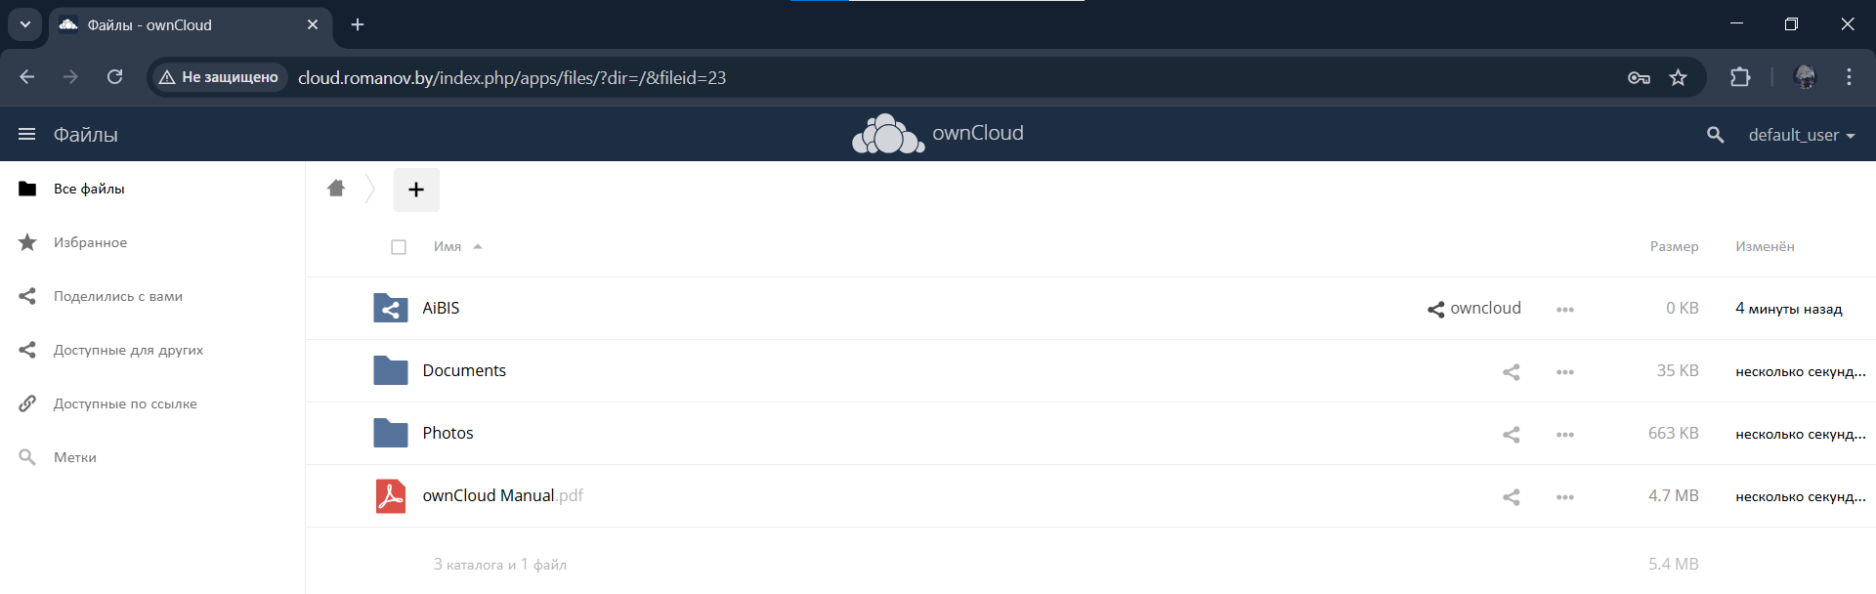
Рисунок 1 – Результат установки веб-сервера Apache
После предоставления прав был выполнен вход в OwnCloud под вновь созданным пользователем. В интерфейсе появилось указанное ранее совместно используемое хранилище, подтверждая корректность предоставленного доступа. Далее была загружена новая локальная папка в личное пространство пользователя, после чего на эту папку была создана общедоступная ссылка. Вследствие этого файлы стали доступны для просмотра и скачивания другими пользователями через публичный URL.

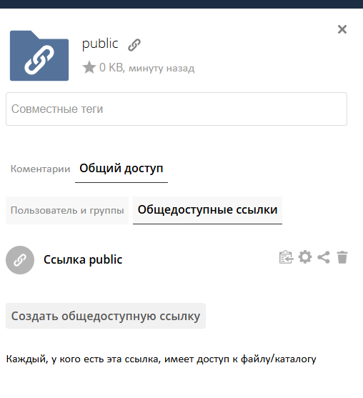
Рисунок 1 – Результат установки веб-сервера Apache
Сссылка: http://cloud.kucheruk.by/index.php/s/kGjXlvvGPM61v46

